Портфолио учителя начальных классов МБОУ « СОКШ № 4»
Куцуевой Ирины Константиновны.
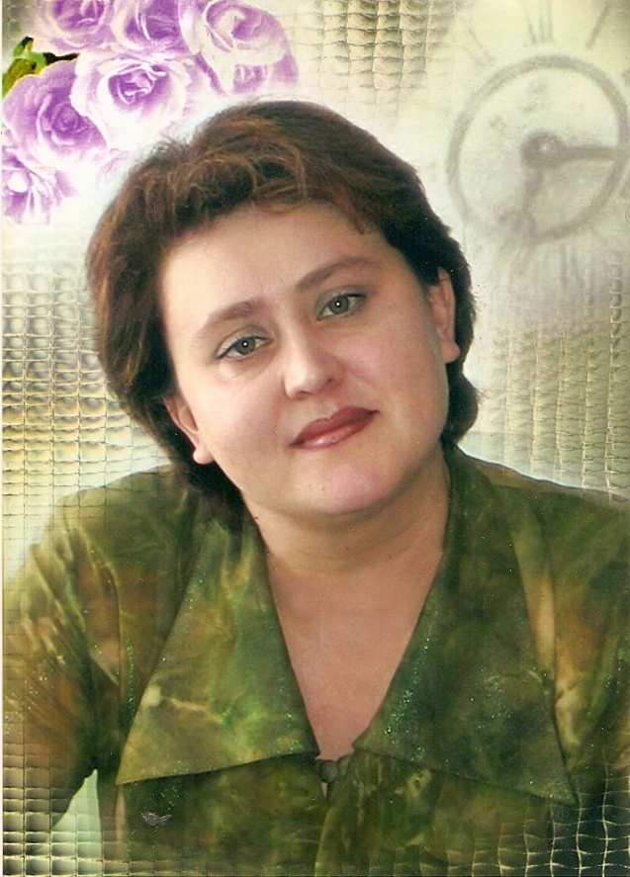
1. Общие сведения:
- фамилия, имя, отчество –Куцуева Ирина Константиновна
- образование -высшее
- специальность –педагогика и методика начального обучения
- квалификация -2
- стаж педагогической работы -12 лет
- занимаемая должность, - учитель начальных классов
- нагрузка –кл.рук. –воспитатель кадетского класса
2. Самообразование учителя:
- тема самообразования : «Приемы ТРКМ через чтение с остановками. Толстые и тонкие вопросы. Синквейн.»

3. Проведение открытых уроков за последние два года:
- открытые уроки ( 2008-2009) на 2 квалификационную категорию
- русский язык « Имя прилагательное» ( повторение)
- русский язык «Предлог» ( закрепление)
- Внеклассное мероприятие по проекту « В гостях у светофора»
- Открытый урок по литературному чтения по произведению А. Гайдара «Ёлка в тайге» (14.12.12)

4. Участие в олимпиадах:
Участие в муниципальных, региональных и Всероссийских конкурсах.
Учебный год  2009-2010 |  | Олимпиады
Интернет олимпиада «Эму». Конкурс «Специалистов»
«Медвежонок»
«Кенгуру»
« Инфознайка»

2012-2013 |  | Конкурс «Лесные заметки»  Конкурс «Мир волшебных мультфильмов»  Центр развития мышления и интеллекта:  Литература  Русский язык  Математика  Окружающий мир  Конкурс ЭМУ  Снейл:  Конкурс «Новогодняя открытка»  Конкурс «Русский медвежонок» | Сертификаты участников – 9 чел.  Дипломы:  1 место Линник София,  2 место Потапов Дмитрий,  3 место Печенкина Юлия  Дипломы:  Газданова К.  Потапов Д.  Катаргулов А.  Линник С.  Псарева Л.  Харитонова К.  Сертификат:  Шумилов А.

№ п/п | Формы внеурочной работы | % охвата (от общего числа обучающихся у данного учителя)
1  2009-2010 | Проектная деятельность  Проведение внеклассного мероприятия по теме « Дорожные знаки» ( для 2а класса) | Весь класс
2011-2012 | Проектная деятельность «Моё родословное дерево» | Весь класс
2012-2013 | Проектная деятельность «Семейная реликвия»

5. Внеклассная работа сучащимися.
Участие в конкурсе «Подарок ветерану»

6. Использование современных образовательных технологий

Наименование технологии | Уровень использования
Наименование технологии | на уровне отдельных элементов | апробация в экспериментальном режиме | системное  использование  (в течение  нескольких лет)
1.Исследователь-ские методы в обучении | +
2. Проектные методы обучения | +
3. Здоровье-сберегающие технологии |  |  | +

7. Использование информационно-коммуникационных технологий

Наименование технологии | Уровень использования
Наименование технологии | на уровне отдельных элементов | апробация в экспериментальном режиме | системное использование (в течение нескольких лет)
Мультимедийные технологии |  |  | +
Технология ТРКМ | +

Дидактические и методические разработки (школьный уровень).

№  п/п | Наименования
1. | Тесты
2. | электронный дидактический материал
3. | Карточки для индивидуальной работы

8. Курсовая подготовка
1. Теоретико – методические основы изучения и технология образования процессов интегрированного курса краеведения «Мы дети природы»
2. Информационные технологии в деятельности учителя – предметника
3. «Предметные компетентности в Федеральном Государственном Стандарте второго поколения»
4. «Компетентностный подход в обучении в условиях реализации стандартов второго поколения»
9.Благодарственные письма за организацию и проведение дистанционных викторин.

